Университет ИТМО, факультет программной инженерии и компьютерной техники
Двухнедельная отчётная работа по «Информатике»: аннотация к статье

Дата прошедшей лекции | Номер прошедшей лекции | Название статьи/главы книги/видеолекции | Дата публикации (не старше 2022 года) | Размер статьи (от 400 слов) | Дата сдачи
10.09.2025 | 1 | Binary Numeration System with Alternating Signed Digits and Its Graph Theoretical Relationship | 25.01.2025 | ~5500 | 24.09.2025
24.09.2025 | 2 | Improvements on low-density parity-check (LDPC) codes and high performance neuromorphic engineering for communication systems | 16.05.2024 | ~780 | 08.10.2025
08.10.2025 | 3 | Refactoring with regular expressions | 04.10.2024 | ~3100 | 22.10.2025
 | 4
 | 5
 | 6
 | 7

Выполнил(а) Добкес М.К. , № группы P3106 , оценка
^{Фамилия И.О. студента} ^{не заполнять}
Прямая полная ссылка на источник или сокращённая ссылка (bit.ly, tr.im и т.п.)
https://ieeexplore.ieee.org/stamp/stamp.jsp?tp=&arnumber=10705652
Теги, ключевые слова или словосочетания (минимум три слова)
Рефакторинг, регулярные выражения, git
Перечень фактов, упомянутых в статье (минимум четыре пункта)
1. Регулярное использование рефакторинга позволяет упростить поддержку продукта.
2. При отсутствии поддержки рефакторинга IDE, регулярные выражения являются отличным инструментом рефакторинга.
3. Для автоматизации рефакторинга в репозитории git был создан git-subst, использующий
регулярные выражения.
4. Git-subst имеет возможность задания контекста, для удобства пользователя.
Позитивные следствия и/или достоинства описанной в статье технологии (минимум три пункта)
- Git subst легко интегрируется в любой репозиторий.
- Технология универсальна, не зависит от среды разработки
- Регулярные выражения позволяют выполнять сложные замены, включая захват и повторное использование фрагментов кода.
Негативные следствия и/или недостатки описанной в статье технологии (минимум три пункта)
- Регулярные выражения плохо подходят для кода, растянутого на несколько строк.
- Некоторые конструкции невозможно обработать
- Требует глубокого знания регулярных выражений
Ваши замечания, пожелания преподавателю или анекдот программистах
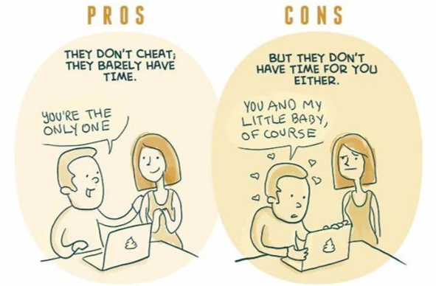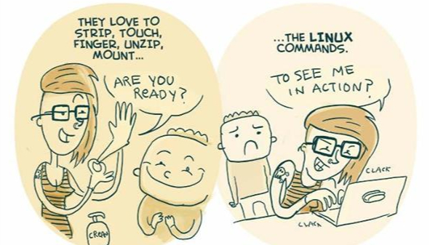

Наличие этой графы не влияет на оценку

